初中物理自主招生讲义 12
_{光的直线传播、光速、光年与光的反射}
1.光直线传播的应用
【知识点的认识】光直线传播的应用的原理就是光在均匀介质中直线传播．光沿直线传播的应用实例很多，例如：（1）小孔成像；（2）射击瞄准；（3）激光准直；（4）排直队要向前看齐等．（5）影子的形成（6）日月食的形成
【命题方向】给出一些光的现象（光的直线传播、光的反射、光的折射）来判断是否是光的那种现象是命题的关键．
【解题方法点拨】只要判断好直线传播的条件就可以解答．
一．光直线传播的应用（共20小题）
1．路灯高度为6.8米，人的高度为1.7米，当人行走时，头顶的影子在地面上以1米/秒的速度匀速移动，则（ ）
A．人不可能匀速行走 B．人以0.75米/秒的速度匀速行走
C．人以0.5米/秒的速度匀速行走 D．人以0.25米/秒的速度匀速行走
2．夜晚，人们仰望天空，有时能看到闪烁的人造地球卫星。地球赤道处有一观察者，在日落4小时后看到一颗人造地球卫星从赤道正上方高空中经过，设地球半径为R，则这颗人造地球卫星距赤道地面的高度至少为（ ）
A． B．R C．2R D．4R
3．2009年7月22日上午益阳出现了日食现象。小华借助如图所示的小孔成像实验装置对当时发生日食的太阳进行观察，纸盒上扎有圆形小孔，则她在半透明光屏上看到像的形状是图中的（ ）
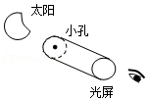
A．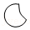 B．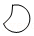 C．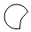 D．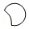
4．晚上，小明挑着一盏不带光源的工艺品小灯笼在家里玩。当把小灯笼移到发光面较大的吸顶灯正下方时（如图所示），会在小灯笼正下方的水平白纸上出现一个影子，关于这个影子的形状，图中正确的是（ ）
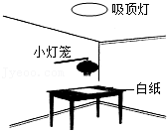
A． B． C． D．
5．夜晚有两个高矮不同的小朋友A和B，A比B高，相距d。他们分别站在路灯下，O′点是路灯在地面上的投影。A、B两人的连线通过O′点，如图所示。他们头部分别在地面上留下两个影子A′和B′，相距d′，当两人沿过O′点的直线，以相同的速度向右行进时。A′和B′的距离将（ ）
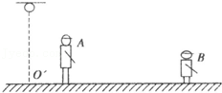
A．不断增大 B．不断减小
C．先增大，后减小 D．先减小，后增大
6．下列光现象中，由于光的直线传播而形成的是（ ）
A．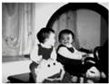平面镜中的像 B．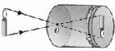小孔成像
C．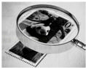放大的邮票 D．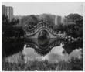拱桥的倒影
7．月食现象形成的原因是（ ）
A．太阳光从侧面照射到月球上 B．射向月球的太阳光，途中被地球挡住
C．射向地球的太阳光，途中被月球挡住 D．射向月球的太阳光，一部分被月球吸收了
8．如图所示的四个事例中，由光直线传播形成的是（ ）
A．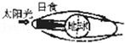日食的成因 B．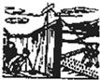古代潜望镜
C．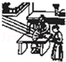冰透镜取火 D．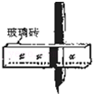一笔三折
9．如图所示，用自制针孔照相机观察烛焰，有以下四句说法
a．薄膜上出现烛焰的像是倒立的
b．薄膜上烛焰的像可能是缩小的也可能是放大的
c．保持小孔和烛焰的距离不变，向后拉动内筒，增加筒长，烛焰的像变大
d．保持小孔和烛焰的距离不变，向前推动内筒，烛焰的像更明亮
对于这四句说法，其中正确的是（ ）
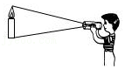
A．abcd B．acd C．ab D．cd
10．如下短句或词语涉及到的知识与光的直线传播无关的是（ ）
A．立竿见影 B．一叶障目 C．鱼翔浅底 D．三点对一线
11．当太阳、水星、地球运行到一条直线上时，在地球上可以观察到太阳上有一个小黑斑在缓慢移动，这种现象称为“水星凌日”，是难得的天文奇观下列关于该现象的说法中正确的是（ ）
A．小黑斑是水星在太阳上形成的影子
B．小黑斑是由于水星挡住了太阳射向地球的一部分光而形成的
C．小黑斑是水星在太阳上形成的像
D．小黑斑是地球在太阳上形成的像
（多选）12．某人身高1.7米，为了测试路灯的高度。他从路灯正下方沿平直公路以1米/秒的速度匀速走开。某时刻他的影子长为1.3米，再经过2秒钟，他的影子长为1.8米，则下列说法正确的是（ ）
A．路灯距离地面8.5米 B．路灯距离地面约为4.8米
C．头顶的影的移动速度大小保持不变 D．头顶的影的移动速度越来越大
（多选）13．2009年7月22日，在我国长江流域发生了500年一遇的日全食，是因为通常日全食观察时间只有两三分钟，但本次日全食观察时间长达6分钟，是近500年间在我国境内全食持续时间最长的一次。世界天文学界甚至称此次日食为“中国日全食”。假设若干年以后，长江流域将观察到日环食，那么正确的说法是（ ）
A．附近区域虽观察不到日环食，但可能观察到日偏食
B．附近区域既观察不到日环食，也不可能观察到日偏食
C．发生日环食时，地月距离比日全食时会近些
D．发生日环食时，地月距离比日全食时会远些
14．2010年1月15日发生了全球未来一千年内持续时间最长的日环食，也是我国22年来的首次日环食。如图所示，发生“日环食”时太阳、地球、月球应处在同一直线上，则地球应在图中 所示的位置。（选“甲”或“乙”）
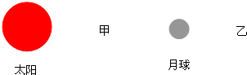
15．有一根高度为1m的竖直放置的标杆，在太阳光照下，它的影长为1.1m．同时有一根竖直放置的电线杆，它的高度是6m，影长为 m。
16．2002年6月11日早晨，在我国中部和东部地区观察到了日偏食现象，这是由于光的 而形成的，观察的区域处于 的影子之中。
17．在“制作小孔成像观察仪”活动中，小明把制作好的圆筒插入易拉罐中，如图所示，圆筒的 （A/B）端是半透明薄纸制成的光屏。
（1）用制成的小孔成像观察仪观察静物时，小明移动圆筒位置，增大光屏与小孔之间距离，则光屏上像将 （变大/不变/变小），且所成的像是物体 （选填“正立”或“倒立”）的像。
（2）后来，小明拿掉圆筒上的光屏，仍然像刚才那样观察，他 （选填“能”或“不能”）观察到像。
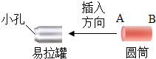
18．夏令营活动中，小芳同学在南京红山森林公园里迷了路。但她发现草坪上一根直立的杆子的影长先慢慢变短，后以慢慢变长。若图中直杆的影子最短，请你在图中用箭头标出正南的方向。
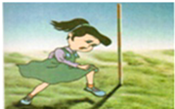
19．请用光路图画出“井底之蛙”视野的范围。
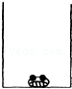
20．灯距地面的高度为h，身高为l的人以速度υ匀速直线行走，如图所示。
（1）有甲、乙两位同学对人的头顶的影子的运动情况分别谈了自己的看法，甲同学认为人的头顶的影子将做匀加速直线运动，而乙同学则依据平时看到的自己的影子的运动情况，认为人的头顶的影子将做匀速直线运动，你认为甲、乙两位同学对人的头顶的影子的运动情况的看法，谁的看法是正确的？
（2）请说明你的判断依据：
（3）求人影的长度随时间的变化率。
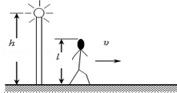
2.光的传播速度与光年
【知识点的认识】光（电磁波）在真空中的传播速度．目前公认值为C＝299 792 458 米/秒（精确值），一般四舍五入为3×10⁸米/秒，是最重要的物理常数之一．光能通过的物质叫做（光）介质，光在介质中传播的速度小于在真空中传播的速度，在水中的速度：2.25×10⁸m/s光在玻璃中的速度：2.0×10⁸m/s 光在冰中的速度：2.30×10⁸m/s 光在空气中的速度：3.0×10⁸m/s 光在酒精中的速度：2.2×10⁸m/s．
光年，长度单位，光年一般被用于衡量天体间的距离，其意思是指光在真空中行走一年的距离，是由时间和光速计算出来的．宇宙中天体间的距离非常大，若以常见的公里或千米为单位计算非常麻烦，以光年来计量就容易多了．光在真空中一年所经过的距离称为一个光年．光速为30万千米每秒，也就是3×10⁸米×（365.25×24×60×60）秒（儒略年长度等于365.25日，以2000年1月1.5日（记作J2000.0）为标准历元）所以，一光年就是9.4607×10¹⁵米．
【命题方向】直接考查光速的大小，光速的单位换算：m/s﹣km/s，光年是谁的单位都是命题的小知识点．【解题方法点拨】记住光的传播速度，理解光年的单位．
二．光的传播速度与光年（共2小题）
21．如图所示是迈克尔逊用转动八面镜法测光速的实验示意图，图中P为可旋转的八面镜，S为发光点，T是望远镜，平面镜O与凹面镜B构成了反射系统。八面镜距反射系统的距离为AB＝L（L可长达几十千米），且远大于OB以及S和T到八面镜的距离。现使八面镜转动起来，并缓慢增大其转速，当每秒转动次数达到n₀时，恰能在望远镜中第一次看见发光点S，由此迈克尔逊测出光速。以下分析正确的是（ ）
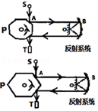
A．第一次光A点开始经一系列的反射再到达望远镜所用的时间为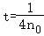
B．八面镜从图示位置转四分之一圈过程中，能在望远镜中看见四次发光点S
C．测出光速C＝16Ln₀
D．如果改八面镜为六面镜，且六面镜距反射系统的距离为AB＝时，缓慢增大其转速，当每秒转动次数达到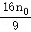，六面镜从图示位置转六分之一圈时，恰能在望远镜中第一次看见发光点S
22．物理小组的同学想利用闪电和雷声的时间间隔计算闪电发生位置到他们的距离，以下是四位同学提出的不同方案，其中计算结果误差最小的应该是（ ）
A．记录刚刚看到闪电至刚刚听到雷声的时间，再乘以声速
B．记录刚刚看到闪电至雷声刚刚结束的时间，再乘以声速
C．由两位同学分别按选项A，B两种方法测量时间，求平均值后，再乘以声速
D．由一位同学按照选项A的方法，多测几次对应不同闪电与雷声的时间间隔，求平均值后，再乘以声速
3.光的反射现象
【知识点的认识】一种光学现象，指光在传播到不同物质时，在分界面上改变传播方向又返回原来物质中的现象。光的反射分为漫反射和镜面反射两类，镜面反射反射面平滑，漫反射反射平面不平整，凹凸不平。镜面反射和漫反射的相同点就是都遵循反射定律。
【命题方向】
给出一些光的现象（光的直线传播、光的反射、光的折射）来判断是否是光的那种现象，属于光的反射，应当属于哪类？镜面反射和漫反射是否遵循反射定律？是命题方向。
【解题方法点拨】知道光的反射现象的定义及分类，熟记特点。
三．光的反射现象（共17小题）
23．下列现象属于光的反射的是（ ）
A．雨后的彩虹 B．树荫下的光斑
C．池水看起来“浅” D．树在水中的倒影
24．如图所示的光现象中，由于光的反射形成的是（ ）
A．手在屏幕上形成的手影 B．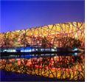鸟巢在水中形成的倒影
C．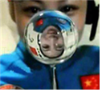人透过水球成的像 D．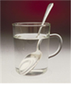勺柄好像在水面处折断
25．下列关于光的反射的一些说法中，正确的是（ ）
A．我能看到卷子上的字，是由于我的眼睛发出的光射到了字上
B．我要想在墙上的大镜子前看到我的全身像，镜子的高度至少要与我的身高一样
C．平面镜也可成缩小的像
D．如果我在一块平面镜中看到了你的眼睛，那么你也一定会通过这面镜子看到我的眼睛
26．如图是好莱坞大片《盗梦空间》里所谓“镜子时刻”的场景。像这样多次反复成像所需要的平面镜至少（ ）
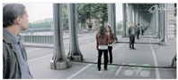
A．1块 B．2块 C．3块 D．4块
27．如图所示，一平面镜放在圆筒的中心处，平面镜正对筒壁上一点光源S，点光源发出一细光束垂直射向平面镜。平面镜从图示位置开始绕圆筒中心轴O匀速转动，在转动10°角时，点光源照射到筒壁上的反射光斑转过的角度为（ ）
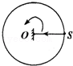
A．40° B．20° C．10° D．0°
28．图中的现象是由于光的反射而形成的是（ ）
A．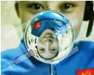倒立的人像 B．手影
C．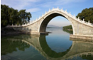桥在水中的倒影 D．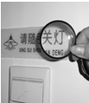放大的文字
29．如图，清澈平静的湖面上空，有只白鹭正向下俯冲捕食。白鹭向下俯冲过程中，通过湖面所成像的虚、实及其像的大小变化是（ ）
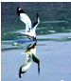
A．虚像、变大 B．虚像、不变
C．实像、变大 D．实像、不变
30．7月2日中午时分，太阳光几乎是直射我市，此时在武黄高速公路上有很多汽车在行驶。八年级学生小明坐在爸爸车内，发现前车后窗玻璃反射的太阳光，总是能够射入他的眼中，很刺眼。爸爸改变车道行驶，就好多了，请你根据所学的知识判断当时前车是哪种车型（ ）
A．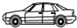 B．
C． D．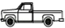
31．如图所示的四种情景，属于光的反射现象的是（ ）
A．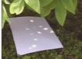树荫下形成圆形光斑 B．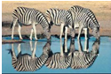 斑马倒影
C．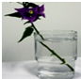 水面“折”枝 D．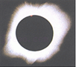 日全食
32．如图所示，用手电筒对着平面镜中的像照射时，观察到像比原来亮多了，其原因是（ ）
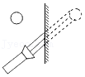
A．光射到像上，所以会变亮 B．光反射到物上，物变亮，所以像也变亮
C．镜子比原来亮，所以像也比原来亮 D．有光照射，更便于观察，所以觉得像比原来亮
33．电视机的遥控器可以发射一种看不见的光，叫做红外线，用它可以实现对电视机的控制。有时遥控器并没有对准电视机的控制窗口，而是沿某一合适的方向对准墙壁按下按钮，也可以控制电视机，这是利用了（ ）
A．光的反射 B．光的折射
C．光的直线传播 D．光速很大
34．下列现象中，由光的反射形成的是（ ）
A．平静的河面映出桥的“倒影” B．月光下人在地面上的影子
C．树荫下的光斑 D．注水后的游泳池看上去“变浅”
35．（多选）如图是我们熟悉的二维码的图片，现在，无论是大街上、网络上还是生活中二维码已经随处可见。二维码也成为手机生活服务的重要入口，扫一扫可团购餐饮，扫一扫可拿到打折电影票等等，手机扫描二维码的原理是，手机扫描二维码，相当于给二维码拍一张照片，识别软件正是依靠颜色的深浅来完成对二维码识别，关于涉及到的物理知识，下列说法正确的是（ ）

A．二维码中各个区域对各种色光的反射能力相同
B．扫描仪获取二维码信息，是二维码反射的光经过摄像头对光的折射而成像
C．当扫描获取二维码信息，能将接收的折射光转换成数字信号
D．扫描仪能识别二维码本身发出的亮暗不同的光
36．如图所示，平面镜OM与ON镜面之间夹角为α，在两平面镜角平分线上有一个点光源S，如果要保证S发出的任意一条光线最多只能产生四次反射，则α的最小值是 。
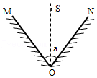

37．在水平桌面上有一光源，发出一束光线竖直向上射到桌面上方离桌面1米处水平放置的平面镜O点上。当平面镜绕O点转动时，发现反射光点在水平桌面上移动了1米，此时平面镜与水平方向夹角为 ，若平面镜绕O点匀速转动一圈的时间为24秒钟，则反射点从起始位置在桌面上移动米所需时间为 秒。

38．天黑了，小明打开客厅的灯，会在窗玻璃上看到另一个“自己”，这是由于 形成的；同时，小丽玩起了手影游戏，墙壁上的“大雁”是由于 形成的。

39．二维码在现代生活中随处可见，我们看见二维码是光在二维码图案上发生了
（填“反”或“折”）射。
初中物理自主招生讲义 12 _{光的直线传播、光速、光年与光的反射}
_{答案与解析}
1．路灯高度为6.8米，人的高度为1.7米，当人行走时，头顶的影子在地面上以1米/秒的速度匀速移动，则（ ）
A．人不可能匀速行走
B．人以0.75米/秒的速度匀速行走
C．人以0.5米/秒的速度匀速行走
D．人以0.25米/秒的速度匀速行走
答案与解析：如分析中的图，当人在路灯的正下方时，人的影子在B点，当人从B向B'移动时，人头顶的影子从B点向C点移动，
人和影子移动的时间是相同的，设人和影子移动的时间是t，人移动的速度为v，
根据速度公式得，BB'＝vt，BC＝1m/s•t，
所以 B'C＝BC﹣BB'＝1m/s•t﹣vt，
人移动时，△CA'B'∽△CDB，
所以，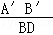＝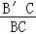，
所以，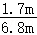＝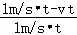，
解得，v＝0.75m/s。故选：B。
2．夜晚，人们仰望天空，有时能看到闪烁的人造地球卫星。地球赤道处有一观察者，在日落4小时后看到一颗人造地球卫星从赤道正上方高空中经过，设地球半径为R，则这颗人造地球卫星距赤道地面的高度至少为（ ）
A． B．R C．2R D．4R
答案与解析：假设地球是正圆形，最后看到太阳时它位于所处点的切线方向，日落后4小时即地球转过60度。沿转60度后的那一点画地球切线，将人所在点和地心连线并延长，两条线的交点即为卫星的最低高度，最后再将地心和60度点相连，即成一个一锐角为30度的直角三角形，地心和卫星和连线为斜边，那么得出地球在4小时内转过的角度为×4＝60°，由此可知是直角三角形，所以可以求得高度h＝R。
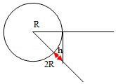
故选：B。
3．2009年7月22日上午益阳出现了日食现象。小华借助如图所示的小孔成像实验装置对当时发生日食的太阳进行观察，纸盒上扎有圆形小孔，则她在半透明光屏上看到像的形状是图中的（ ）
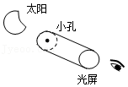
A．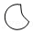 B．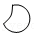 C．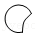 D．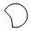
答案与解析：由小孔成像的特点可知日偏食经小孔成的像的缺口正好在日偏食缺口的对侧，所以选项D符合题意；故选：D。
4．晚上，小明挑着一盏不带光源的工艺品小灯笼在家里玩。当把小灯笼移到发光面较大的吸顶灯正下方时（如图所示），会在小灯笼正下方的水平白纸上出现一个影子，关于这个影子的形状，图中正确的是（ ）
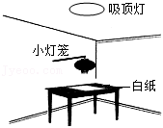
A． B． C． D．
答案与解析：
发光面较大的吸顶灯的光被灯笼遮挡后，在后边形成一个黑色的区域，叫做影子，即灯笼影子，是光的直线传播形成的，因为吸顶灯的面积较大，所以在灯笼影子的边缘是光线较暗的半影区，中间是没有光线的全影区，半影区与全影区没有明显界限，所以C符合实际。故选：C。
5．夜晚有两个高矮不同的小朋友A和B，A比B高，相距d。他们分别站在路灯下，O′点是路灯在地面上的投影。A、B两人的连线通过O′点，如图所示。他们头部分别在地面上留下两个影子A′和B′，相距d′，当两人沿过O′点的直线，以相同的速度向右行进时。A′和B′的距离将（ ）
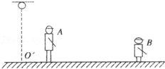
A．不断增大 B．不断减小
C．先增大，后减小 D．先减小，后增大
答案与解析：如图所示：设A小朋友身高为a，灯高度为h
由图中两个斜三角形相似可得：
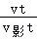＝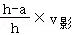＝，
因为a＞b，所以v _{a影}＞v _{b影}，
同理，当两人头部的影子达到重合后，再继续远离路灯时，
因为A比B高，即a＞b，
此时A影子会超过B的影子，
两者的距离变化为：先减小，后增大。
此题也可假设A，B两人站在一起，则A的影子比B长。两人一起往前走，由此可知，两人影子之间的距离会不断增大。现在A站在B后，两人影子移动速度仍符合假设的规律，因此A的影子会先追上B的影子，然后再超过它。所以A'和B'的距离会先减小，后增大。故选：D。
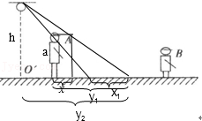
6．下列光现象中，由于光的直线传播而形成的是（ ）
A．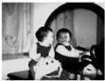平面镜中的像 B．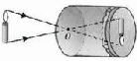小孔成像
C．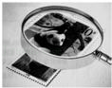放大的邮票 D．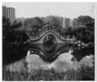拱桥的倒影
答案与解析：平面镜中的像、拱桥的倒影是光的反射形成的；小孔成像是光的直线传播形成的；放大的邮票是光的折射形成的。
故选：B。
7．月食现象形成的原因是（ ）
A．太阳光从侧面照射到月球上
B．射向月球的太阳光，途中被地球挡住
C．射向地球的太阳光，途中被月球挡住
D．射向月球的太阳光，一部分被月球吸收了
答案与解析：当太阳、地球与月球三者在同一条直线上，地球位于太阳与月球之间，沿直线传播的太阳光被不透明的地球挡住，太阳光照不到月球上，在地球上看不到月球的现象就是月食。故选：B。
8．如图所示的四个事例中，由光直线传播形成的是（ ）
A．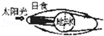日食的成因 B．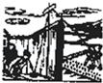古代潜望镜
C．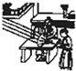冰透镜取火 D．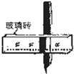一笔三折
答案与解析：A、日食是太阳发出的光在沿直线传播射向地球的过程中，被月亮挡住了，是光的直线传播形成的，故本选项正确；
B、潜望镜是平面镜成像原理，平面镜成像属于光的反射原理，故本选项不符合题意；
C、冰可以磨成中间厚边缘薄的凸透镜。凸透镜正对太阳光，在凸透镜后面能形成一个最小、最亮的光斑，这个光斑是凸透镜的焦点，这是光的折射现象，故本选项不符合题意；
D、钢笔错位是由于光的折射现象，故本选项不符合题意。故选：A。
9．如图所示，用自制针孔照相机观察烛焰，有以下四句说法
a．薄膜上出现烛焰的像是倒立的
b．薄膜上烛焰的像可能是缩小的也可能是放大的
c．保持小孔和烛焰的距离不变，向后拉动内筒，增加筒长，烛焰的像变大
d．保持小孔和烛焰的距离不变，向前推动内筒，烛焰的像更明亮
对于这四句说法，其中正确的是（ ）
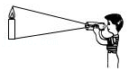
A．abcd B．acd C．ab D．cd
答案与解析：a、小孔成的像是倒立的，正确；
b、孔离物的距离大于孔离屏的距离时，像缩小，孔离物的距离小于孔离屏的距离时，像放大，正确；
c、小孔和烛焰的距离不变，向后拉动内筒，增加筒长时，如图所示，像变大，正确；
d、相同多少的光，照在较小的面积上，成像更明亮，正确。
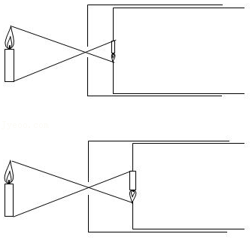
故选：A。
10．如下短句或词语涉及到的知识与光的直线传播无关的是（ ）
A．立竿见影 B．一叶障目 C．鱼翔浅底 D．三点对一线
答案与解析：立竿见影是光沿直线传播形成的，一叶障目是因为光沿直线传播形成的现象，鱼翔浅底是光的折射形成的水的深度变浅，三点对一线是利用了光沿直线传播，所以没有涉及到光的直线传播的应是鱼翔浅底。
故选：C。
11．当太阳、水星、地球运行到一条直线上时，在地球上可以观察到太阳上有一个小黑斑在缓慢移动，这种现象称为“水星凌日”，是难得的天文奇观下列关于该现象的说法中正确的是（ ）
A．小黑斑是水星在太阳上形成的影子
B．小黑斑是由于水星挡住了太阳射向地球的一部分光而形成的
C．小黑斑是水星在太阳上形成的像
D．小黑斑是地球在太阳上形成的像
答案与解析：当太阳、水星、地球运行到一条直线上时，太阳光有一部分被水星挡住，所以在地球上看不到光线，形成小黑斑实际是水星与地球对着的那一面，所以A、C、D不符合题意，B符合题意；
故选：B。
（多选）12．某人身高1.7米，为了测试路灯的高度。他从路灯正下方沿平直公路以1米/秒的速度匀速走开。某时刻他的影子长为1.3米，再经过2秒钟，他的影子长为1.8米，则下列说法正确的是（ ）
A．路灯距离地面8.5米
B．路灯距离地面约为4.8米
C．头顶的影的移动速度大小保持不变
D．头顶的影的移动速度越来越大
答案与解析：据题意，可得到以下示意图：
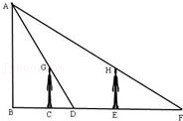
如图，人的身高CG＝EH＝1.7m，路灯高为AB，第一次影子长为CD＝1.3m，第二次影子长为EF＝1.8m，2s内人前进的距离CE＝1m/s×2s＝2m，根据题意得：
（1）因为△GCD∽△ABD，所以＝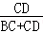，
代入数据得：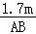＝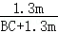；
（2）因为△HEF∽△ABF，所以＝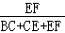，
代入数据得：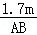＝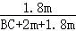；
（1）（2）两式联立解得：BC＝5.2m，AB＝8.5m；故A正确，B错误。
设人从图中B点开始向右以v₁速度匀速右移，移动时间为t，则人头影子也从B点开始，移动速度为v₂，BD＝v₂t，BC＝v₁t，因为△GCD∽△ABD，所以 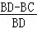＝；
所以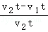＝，变形后得，v₂＝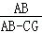v₁，因AB为路灯高，CG为人高，v₁为人运动速度，在本题中均为定值，故v₂为定值，即人头影子为匀速直线运动，故C正确、D错误。
（2）另解：设经任意时间t，影子移动到D点，再经时间t影子移动到F点（图依然可用第一问的图），人速度为1m/s，则BC＝CE＝t
因为△GCD∽△ABD，所以CD/BD＝CG/AB，由已知得（BD一t）/BD＝1.7/8.5，解得BD＝8.5t/6.8
又因为△HEF∽△ABF，所以EF/BF＝HE/AB，由已知得（DF一DE）/（BD+DF）＝HE/AB，继续代入已知得（DF﹣（2t﹣BD））/（BD+DF）＝1.7/8.5，将BD＝8.5t/6.8代入该式解得DF＝8.5t/6.8，即BD＝DF，
由设知BD，DF为两个任意时间间隔t影子所走距离，同样时间，距离相同，即影子速度相同，证明影子匀速运动，故C正确、D错误。
故选：AC。
（多选）13．2009年7月22日，在我国长江流域发生了500年一遇的日全食，是因为通常日全食观察时间只有两三分钟，但本次日全食观察时间长达6分钟，是近500年间在我国境内全食持续时间最长的一次。世界天文学界甚至称此次日食为“中国日全食”。假设若干年以后，长江流域将观察到日环食，那么正确的说法是（ ）
A．附近区域虽观察不到日环食，但可能观察到日偏食
B．附近区域既观察不到日环食，也不可能观察到日偏食
C．发生日环食时，地月距离比日全食时会近些
D．发生日环食时，地月距离比日全食时会远些
答案与解析：日食是当月亮正好在太阳和地球之间时，地球进入了月亮的影子中时形成的，属于光的直线传播现象；当形成日全食时，月球把太阳光全部挡住，没有光线照射到地球，此时地月之间的距离最近；当形成日环食时，中间的太阳光照射不到，边缘光线可以照射到地球，此时地月之间的距离最远；日偏食是看到的太阳不再是圆形的，而是残缺不全的。
故选：AD。
14．2010年1月15日发生了全球未来一千年内持续时间最长的日环食，也是我国22年来的首次日环食。如图所示，发生“日环食”时太阳、地球、月球应处在同一直线上，则地球应在图中 乙 所示的位置。（选“甲”或“乙”）
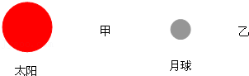
答案与解析：发生日食时，太阳、月球与地球位于一条直线上，月球位于太阳与地球之间，由图示知地球应位于图示乙位置。
故答案为：乙。
15．有一根高度为1m的竖直放置的标杆，在太阳光照下，它的影长为1.1m．同时有一根竖直放置的电线杆，它的高度是6m，影长为 6.6 m。
答案与解析：设电线杆的影长为L，则有：
1m：1.1m＝6m：L
L＝6.6m
故答案为：6.6。
16．2002年6月11日早晨，在我国中部和东部地区观察到了日偏食现象，这是由于光的 直线传播 而形成的，观察的区域处于 月亮 的影子之中。
答案与解析：日食的形成原因是由于光沿直线传播。观察的区域处于月亮的影子之中。如图所示：
在A区域的人，地球将太阳全部挡住，是日全食现象。在B区域的人，地球将一部分太阳挡住，是日偏食现象。
故答案为：直线传播；月亮。
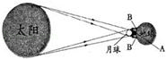
17．在“制作小孔成像观察仪”活动中，小明把制作好的圆筒插入易拉罐中，如图所示，圆筒的 A （A/B）端是半透明薄纸制成的光屏。
（1）用制成的小孔成像观察仪观察静物时，小明移动圆筒位置，增大光屏与小孔之间距离，则光屏上像将 变大 （变大/不变/变小），且所成的像是物体 倒立 （选填“正立”或“倒立”）的像。
（2）后来，小明拿掉圆筒上的光屏，仍然像刚才那样观察，他 不能 （选填“能”或“不能”）
观察到像。
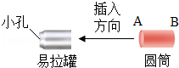
答案与解析：小孔成像是光在同种均匀介质中沿直线传播的具体应用，半透明薄纸相当于光屏，为了成像更清晰，便于观察，半透明的薄纸应该放在圆筒的A端；
（1）物体与小孔的距离不变时，像的大小与光屏和小孔之间的距离有关，光屏与小孔之间的距离增大时，光屏上的像将变大；光沿直线传播，所成的像是倒立的实像；
（2）小明拿掉圆筒上的光屏，仍然像刚才那样观察，由于此时眼睛的位置不是光线会聚成像的位置（不在原光屏的位置），所以他不能观察到像。
故答案为：A；（1）变大；倒立；（2）不能。
18．夏令营活动中，小芳同学在南京红山森林公园里迷了路。但她发现草坪上一根直立的杆子的影长先慢慢变短，后以慢慢变长。若图中直杆的影子最短，请你在图中用箭头标出正南的方向。
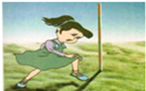
答案与解析：当太阳处于正南方时，直杆的影子最短，如图所示：
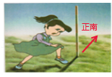
答：如图所示。
19．请用光路图画出“井底之蛙”视野的范围。
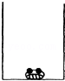
答案与解析：光在同一均匀介质中沿直线传播，光线要进入青蛙的眼中，最大范围就是从枯井的边缘处直线射入青蛙的眼中，图中阴影部分的范围就是青蛙观察到的范围。如图所示：
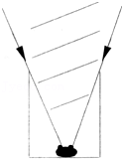
20．灯距地面的高度为h，身高为l的人以速度υ匀速直线行走，如图所示。
（1）有甲、乙两位同学对人的头顶的影子的运动情况分别谈了自己的看法，甲同学认为人的头顶的影子将做匀加速直线运动，而乙同学则依据平时看到的自己的影子的运动情况，认为人的头顶的影子将做匀速直线运动，你认为甲、乙两位同学对人的头顶的影子的运动情况的看法，谁的看法是正确的？
（2）请说明你的判断依据：
（3）求人影的长度随时间的变化率。
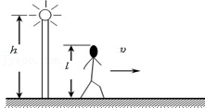
答案与解析：不妨设人从路灯处出发，人的路程与人影间的关系如图示。
在时间t内，s_{人}＝υt，
如图示由相似三角形知识得：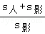＝，＝，s_{影}＝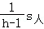＝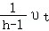。
由于人做匀速直线运动，速度υ是一个定值，h与l也是定值，
由此看见：人影s_{影}与时间t成正比，人影做匀速直线运动；
人影的长度s_{影}随时间的变化率＝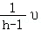。
答：（1）乙的看法是正确的。
（2）速度υ、h、l是定值，根据人影路程s_{影}与时间t的关系是s_{影}＝，可知影路程s_{影}与时间t成正比，所以人影做匀速直线运动。
（3）人影的长度随时间的变化率是。
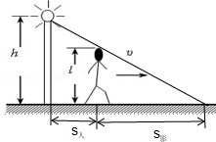
21．如图所示是迈克尔逊用转动八面镜法测光速的实验示意图，图中P为可旋转的八面镜，S为发光点，T是望远镜，平面镜O与凹面镜B构成了反射系统。八面镜距反射系统的距离为AB＝L（L可长达几十千米），且远大于OB以及S和T到八面镜的距离。现使八面镜转动起来，并缓慢增大其转速，当每秒转动次数达到n₀时，恰能在望远镜中第一次看见发光点S，由此迈克尔逊测出光速。以下分析正确的是（ ）
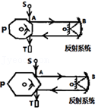
A．第一次光A点开始经一系列的反射再到达望远镜所用的时间为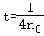
B．八面镜从图示位置转四分之一圈过程中，能在望远镜中看见四次发光点S
C．测出光速C＝16Ln₀
D．如果改八面镜为六面镜，且六面镜距反射系统的距离为AB＝时，缓慢增大其转速，当每秒转动次数达到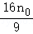，六面镜从图示位置转六分之一圈时，恰能在望远镜中第一次看见发光点S
答案与解析：（1）若P为可旋转的八面镜：
从A点开始经一系列的反射再到达望远镜所通过的距离s＝2L，
因为八面镜P从现在位置到下次再出现如图形状的状态时需要转八分之一圈。则当转速达到n₀时，恰能在望远镜中再一次看见发光点S，故B错误；
光A点开始经一系列的反射再到达望远镜所用的时间为t＝s，故A错误；
c＝＝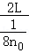＝16Ln_{o}
故C正确；
（2）若P为可旋转的六面镜：
从A点开始经一系列的反射再到达望远镜所通过的距离s′＝2×＝L。
所以六面镜P从现在位置到下次再出现如图形状的状态时需要转六分之一圈。则当转速达到n′时，恰能在望远镜中再一次看见发光点S，
所以光A点开始经一系列的反射再到达望远镜所用的时间为t＝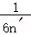s，
因为c＝＝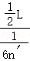＝16Ln_{o}，
所以六面镜P每秒转动次数n′＝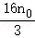；故D错误；
故选：C。
22．物理小组的同学想利用闪电和雷声的时间间隔计算闪电发生位置到他们的距离，以下是四位同学提出的不同方案，其中计算结果误差最小的应该是（ ）
A．记录刚刚看到闪电至刚刚听到雷声的时间，再乘以声速
B．记录刚刚看到闪电至雷声刚刚结束的时间，再乘以声速
C．由两位同学分别按选项A，B两种方法测量时间，求平均值后，再乘以声速
D．由一位同学按照选项A的方法，多测几次对应不同闪电与雷声的时间间隔，求平均值后，再乘以声速
答案与解析：A、记录刚刚看到闪电至刚刚听到雷声的时间，这样闪电和雷声对应，时间的误差最小，符合题意；
B、记录刚刚看到闪电至雷声刚刚结束的时间，由于雷声经过云层、山脉反射会持续一段时间，这样测量会导致时间偏大，误差大，不合题意；
C、B选项的做法是不正确的，因此两次求平均值，也是错误的，不合题意；
D、闪电每次可能会出现在不同的地方，不是固定在一点，因此不能用“多测几次对应不同闪电与雷声的时间间隔，求平均值”的方法，这种做法是错误的，不合题意。
故选：A。
23．下列现象属于光的反射的是（ ）
A．雨后的彩虹 B．树荫下的光斑
C．池水看起来“浅” D．树在水中的倒影
答案与解析：A、雨过天晴时，常在天空出现彩虹，这是太阳光通过悬浮在空气中细小的水珠折射而成的，白光经水珠折射以后，分成各种彩色光，这种现象叫做光的色散现象，故A不符合题意。
B、树荫下的圆形光斑属于小孔成像，是由于光沿直线传播形成的。故B不符合题意。
C、池水看起来“浅”，是由于光从水中斜射入空气中时发生折射形成的，故C不符合题意。
D、水中倒影属于平面镜成像；平面镜成像是光的反射原理，故D符合题意。
故选：D。
24．如图所示的光现象中，由于光的反射形成的是（ ）
A．手在屏幕上形成的手影 B．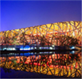鸟巢在水中形成的倒影
C．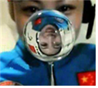人透过水球成的像 D．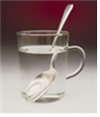勺柄好像在水面处折断
答案与解析：A、手影是由于光的直线传播形成的，故A错误；
B、鸟巢在水中形成的倒影，这是由于光的反射形成的，故B正确；
C、人透过水球成的像属于凸透镜成像，是光的折射现象，故C错误；
D、水中的勺柄好像在水面处折弯了，是由于光从水中射向空气时发生折射形成的，是光的折射现象形成的，故D错误。
故选：B。
25．下列关于光的反射的一些说法中，正确的是（ ）
A．我能看到卷子上的字，是由于我的眼睛发出的光射到了字上
B．我要想在墙上的大镜子前看到我的全身像，镜子的高度至少要与我的身高一样
C．平面镜也可成缩小的像
D．如果我在一块平面镜中看到了你的眼睛，那么你也一定会通过这面镜子看到我的眼睛
答案与解析：
A、我们能看到物体，是因为物体发光或反射光线进入人眼，人眼不是光源，所以人眼不会发光照射物体，故A错误；
B、人若能从镜中看到自己的全身像，需满足的条件是：人的头顶和脚射出的光，经镜子反射后都能进入人的眼睛，即人像的上、下两端与眼睛的连线必须都穿过镜子。
如图所示，AB表示人的全身，C点表示人眼的位置。根据平面镜成像的特点，作出人的像A'B'．将A'和C，B'和C分别用直线连接起来。则EF就是镜子至少应具有的长度。
因为A′B′∥EF∥AB，且D为AA′的中点；
所以E、F分别为A′C、B′C的中点；
所以EF为△A′B′C的中位线；
则EF＝A′B′＝AB，即镜子的长度至少为身高的一半，才能看到全身像；故B错误；
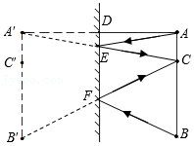
C、由平面镜成像特点可知，平面镜成正立、等大的虚像，不可成缩小的像，故C错误。
D、根据光的反射定律，反射角等于入射角；在光的反射中，光路是可逆的；所以，当你在平面镜中看到他人的眼睛时，对方也一定能看到你的眼睛，故D正确。
故选：D。
26．如图是好莱坞大片《盗梦空间》里所谓“镜子时刻”的场景。像这样多次反复成像所需要的平面镜至少（ ）
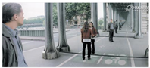
A．1块 B．2块 C．3块 D．4块
答案与解析：根据镜面对称的性质，可知，若只有对面的一块平面镜只能成一次像，根据成像的情况，说明有另一块平面镜与其相对且平行放置，
因此出现这样的场景至少需要2块平面镜，A在左右两个平面镜中分别成像为A₁、A₂，左边的像A₁会在右边镜中成像为A₃，以此类推，
如图所示
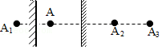
故选：B。
27．如图所示，一平面镜放在圆筒的中心处，平面镜正对筒壁上一点光源S，点光源发出一细光束垂直射向平面镜。平面镜从图示位置开始绕圆筒中心轴O匀速转动，在转动10°角时，点光源照射到筒壁上的反射光斑转过的角度为（ ）
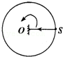
A．40° B．20° C．10° D．0°
答案与解析：如右图所示，平面镜旋转10°，相当于入射角增大10°（原来入射角为0°），故现在入射角为10°，反射角为10°，
则入射角和反射角的夹角为20°，即点光源照射到筒壁上的反射光斑转过的角度为20°，如图所示：
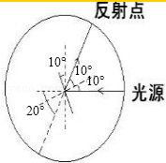
故选：B。
28．图中的现象是由于光的反射而形成的是（ ）
A．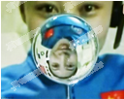倒立的人像 B．手影
C．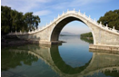桥在水中的倒影 D．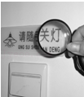放大的文字
答案与解析：A、图中倒立的人像属于凸透镜成像，凸透镜成像是光的折射现象，故本选项不符合题意。
B、手在墙上形成手影是光在同种均匀的介质中沿直线传播形成的，故本选项不符合题意。
C、平静的水面相当于平面镜，桥在水中成像是平面镜成像现象，故属于光的反射，故本选项符合题意。
D、通过透镜看放大文字是光的折射现象，故本选项不符合题意。
故选：C。
29．如图，清澈平静的湖面上空，有只白鹭正向下俯冲捕食。白鹭向下俯冲过程中，通过湖面所成像的虚、实及其像的大小变化是（ ）
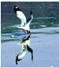
A．虚像、变大 B．虚像、不变 C．实像、变大 D．实像、不变
答案与解析：水面相当于平面镜，水面上出现的白鹭的倒影就是白鹭在水面上成的虚像，在白鹭向下俯冲靠近水面的过程中，白鹭与水面的距离变小，但白鹭在水中所成的像的大小始终不改变，与白鹭大小相等。
故选：B。
30．7月2日中午时分，太阳光几乎是直射我市，此时在武黄高速公路上有很多汽车在行驶。八年级学生小明坐在爸爸车内，发现前车后窗玻璃反射的太阳光，总是能够射入他的眼中，很刺眼。爸爸改变车道行驶，就好多了，请你根据所学的知识判断当时前车是哪种车型（ ）
A． B．
C． D．
答案与解析：
中午太阳光以垂直地面的方向照射到此型式的后窗玻璃上，其反射光以与地面平行的方向射出，直射入人的眼睛，首先做出入射光线与反射光线夹角的角平分线即为法线，在做出镜面与法线垂直；
分析各个图中的后窗，其实后窗在图中是看不到的，但可通过车后的角度可以想像得出来，分析后窗玻璃的方位，只有A的后窗玻璃与地面成45度的夹角，如图所示：
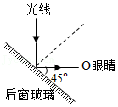
故选：A。
31．如图所示的四种情景，属于光的反射现象的是（ ）
A．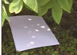树荫下形成圆形光斑 B．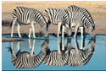 斑马倒影
C．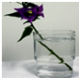 水面“折”枝 D．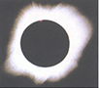 日全食
答案与解析：A、树荫下形成的圆形光斑是小孔成像，是由光的直线传播形成的；
B、斑马的倒影，是平面镜成像，是由光的反射形成的，是光的反射现象；
C、水面“折”枝是由光的折射形成的，是光的折射现象；
D、日全食是由光的直线传播形成的，是光的直线传播现象；
故选：B。
32．如图所示，用手电筒对着平面镜中的像照射时，观察到像比原来亮多了，其原因是（ ）
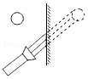
A．光射到像上，所以会变亮
B．光反射到物上，物变亮，所以像也变亮
C．镜子比原来亮，所以像也比原来亮
D．有光照射，更便于观察，所以觉得像比原来亮
答案与解析：因为当手电筒对着像照射射时，反射光线刚好射到物体上，而物体反射出去的光线增多，因此物体变亮，像随之也变亮。
故选：B。
33．电视机的遥控器可以发射一种看不见的光，叫做红外线，用它可以实现对电视机的控制。有时遥控器并没有对准电视机的控制窗口，而是沿某一合适的方向对准墙壁按下按钮，也可以控制电视机，这是利用了（ ）
A．光的反射 B．光的折射
C．光的直线传播 D．光速很大
答案与解析：遥控器发出的红外线，它会以光波的性质直线传播，并且可以发生反射，有时遥控器并没有对准电视机的控制窗口，而是沿某一合适的方向对准墙壁按下按钮，也可以控制电视机，这是利用了光的反射。
故选：A。
34．下列现象中，由光的反射形成的是（ ）
A．平静的河面映出桥的“倒影”
B．月光下人在地面上的影子
C．树荫下的光斑
D．注水后的游泳池看上去“变浅”
答案与解析：
A，桥的“倒影”属于平面镜成像，其原理是光的反射，故A符合题意；
B，影子的形成是因为光在同种均匀介质中沿直线传播，故B不符合题意；
C，光斑的形成是因为光在同种均匀介质中沿直线传播，故C不符合题意；
D，注水后的游泳池看上去“变浅”，是因为在不同的介质中传播时，发生了折射，故D不符合题意。
故选：A。
（多选）35．如图是我们熟悉的二维码的图片，现在，无论是大街上、网络上还是生活中二维码已经随处可见。二维码也成为手机生活服务的重要入口，扫一扫可团购餐饮，扫一扫可拿到打折电影票等等，手机扫描二维码的原理是，手机扫描二维码，相当于给二维码拍一张照片，识别软件正是依靠颜色的深浅来完成对二维码识别，关于涉及到的物理知识，下列说法正确的是（ ）
A．二维码中各个区域对各种色光的反射能力相同
B．扫描仪获取二维码信息，是二维码反射的光经过摄像头对光的折射而成像
C．当扫描获取二维码信息，能将接收的折射光转换成数字信号
D．扫描仪能识别二维码本身发出的亮暗不同的光
答案与解析：A、条形码黑白相间的条纹中，白色条纹能够反射所有色光，黑色条纹不反射光，故条形码的各个区域对各种色光的反射能力不同，故A错误。
BC、扫描仪获取二维码信息，是二维码反射的光经过摄像头对光的折射而成像之后，通过软件识别将光信号转换为电信号进而转换为数字信号，故BC正确。
D、条形码黑白相间的条纹中，白色条纹能够反射所有色光，黑色条纹不反射光，二维码本身不发光，故D错误。
故选：BC。
36．如图所示，平面镜OM与ON镜面之间夹角为α，在两平面镜角平分线上有一个点光源S，如果要保证S发出的任意一条光线最多只能产生四次反射，则α的最小值是 40° 。
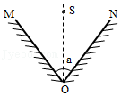
答案与解析：
S发出的任意一条光线最多只能产生四次反射，根据平面镜成像特点分别作出入射光线SA和反射光线AB，如图所示：设入射光线SA与平面镜MO的夹角为β，则反射光线AB与平面镜MO的夹角也为β，当第二次入射的时候，原来的反射光线AB即为入射光线，则AB与平面镜NO的夹角为α+β，反射光线BC与平面镜NO的夹角为α+β，与平面镜MO的夹角为180°﹣2α﹣β，光线CD与平面镜NO的夹角为180°﹣3α﹣β，要使不发生第5次反射，则180°﹣3α﹣β≤α，而β最小值为（β为外角，大于不相邻的两个内角和，固最小值为），两式联立解得α≥40°。
故答案为：40°。
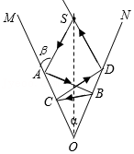
37．在水平桌面上有一光源，发出一束光线竖直向上射到桌面上方离桌面1米处水平放置的平面镜O点上。当平面镜绕O点转动时，发现反射光点在水平桌面上移动了1米，此时平面镜与水平方向夹角为 22.5° ，若平面镜绕O点匀速转动一圈的时间为24秒钟，则反射点从起始位置在桌面上移动米所需时间为 2 秒。
答案与解析：（1）反射光点在水平桌面上移动了1米时光路图如图所示，

由图1 得：tanβ＝＝＝1，β＝45°，
λ＝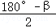＝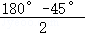＝67.5°，
α＝90°﹣λ＝90°﹣67.5°＝22.5°；
（2）反射点从起始位置在桌面上移动米时光路图如图2所示，
由图2得：tanθ＝＝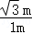＝，θ＝60°，

φ＝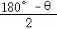＝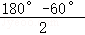＝60°，
γ＝90°﹣φ＝90°﹣60°＝30°，
t＝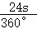×30°＝2s；
故答案为：22.5°；2。
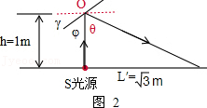
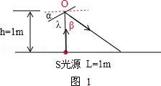
38．天黑了，小明打开客厅的灯，会在窗玻璃上看到另一个“自己”，这是由于 光的反射 形成的；同时，小丽玩起了手影游戏，墙壁上的“大雁”是由于 光的直线传播 形成的。
答案与解析：
①小明在窗玻璃上看到另一个“自己”，是平面镜成像形成的，属于光的反射现象。
②手影是影子，光在沿直线传播过程中遇到不透明的物体，在物体的后面形成的光照不到的暗区叫影子，故形成这一现象的原因是光沿直线传播。
故答案为：光的反射；光的直线传播。
39．二维码在现代生活中随处可见，我们看见二维码是光在二维码图案上发生了 反 （填“反”或“折”）射。
答案与解析：我们能看见二维码是由于光在二维码图案上发生了反射，反射光线进入了我们的眼睛。
故答案为：反。



